# Manuel d’utilisation

Table des matières

Manuel d’utilisation 1

1. Menu d’accueil 2

2. Inscription 3

3. Connexion 4

4. Le calendrier 5

5. Vue d’un jour précis 6

6. Ajout d’un rendez-vous 7

7. Ajout d’une tâche 8

8. Vue d’un jour précis (2) 9

9. Supprimer une tâche / un rendez-vous 10

10. Modifier une tâche / un rendez-vous 10

11. Mes tâches / rendez-vous à venir 10

12. Paramétrage du site. 11

13. Gestion administrateur 12

Adresse du site : <http://taskandgo.mycpnv.ch/>

## Menu d’accueil

La page d’accueil se présente comme ci-dessous.

Il vous sera proposer deux actions possibles sur le site, un formulaire d’inscription pour les nouveaux utilisateurs ou un menu de connexion si le visiteur dispose déjà d’un compte utilisateur.

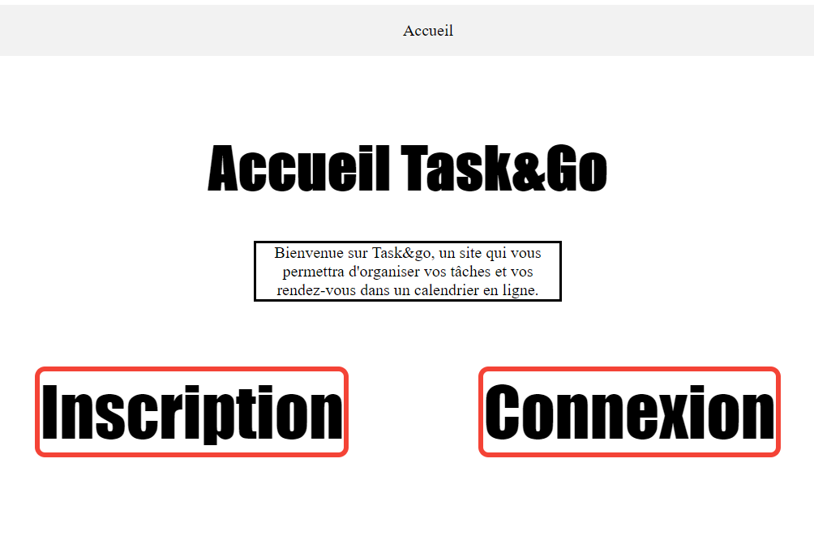

## Inscription

L’utilisateur sera invité à remplir le formulaire afin de valider son inscription sur TaskAndGo.

Tous les champs du formulaire contiennent des sécurités afin d’éviter toute erreur de frappe.

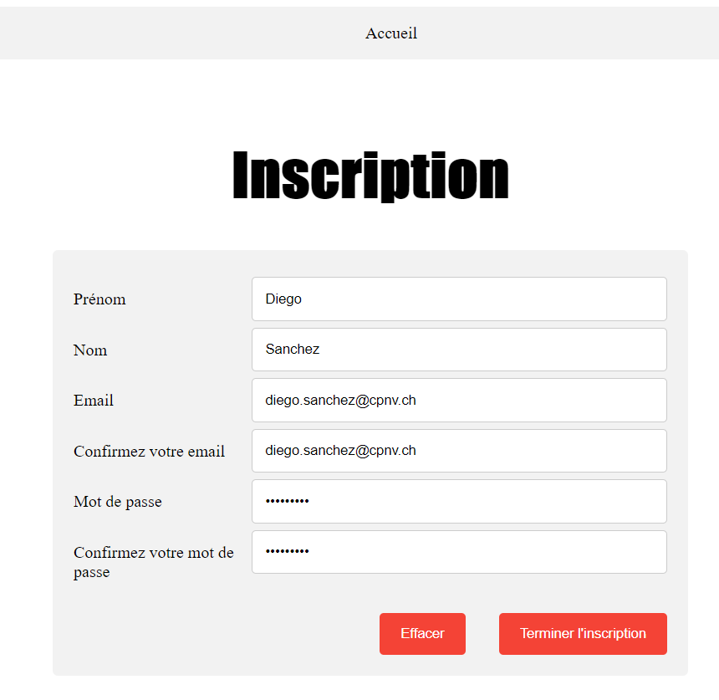

## Connexion

Afin que l’utilisateur puisse se connecter au site, il lui faudra indiquer son adresse mail ainsi que le mot de passe qu’il aura précédemment choisi.

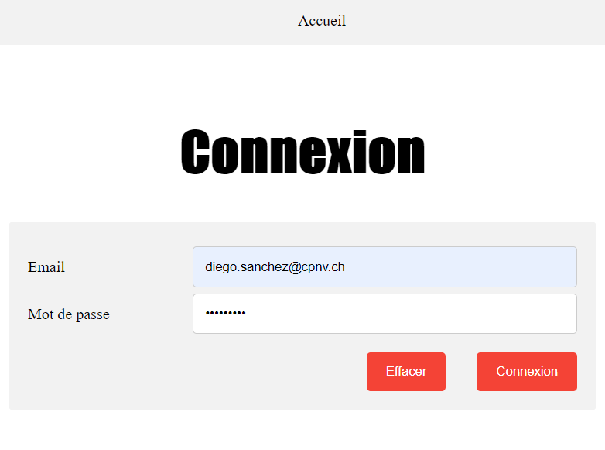

## Le calendrier

Ce menu est la page d’accueil pour un utilisateur de TaskAndGo.

L’utilisateur saura exactement la date du jour en un instant, car elle est indiquée en rouge.

Un jour pourra être consulter en détails à chaque instant en cliquant directement sur la date voulue.

Le calendrier dispose d’un mode de navigation pour le mois et l’année, il suffira à l’utilisateur d’appuyer sur les flèches bleues.

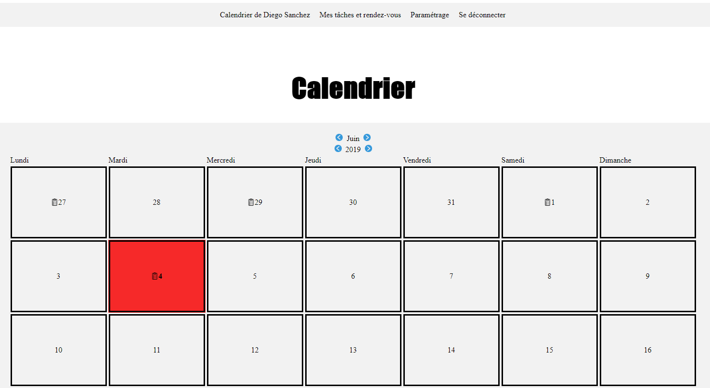

## Vue d’un jour précis

Au clique d’un jour précis, l’utilisateur atteindra cette vue, avec ces tâches et rendez-vous prévu pour le jour en question.

Il pourra ainsi ajouter une tâche ou un rendez-vous depuis cette interface en cliquant sur l’icône d’ajout à droite de rendez-vous ou tâches.

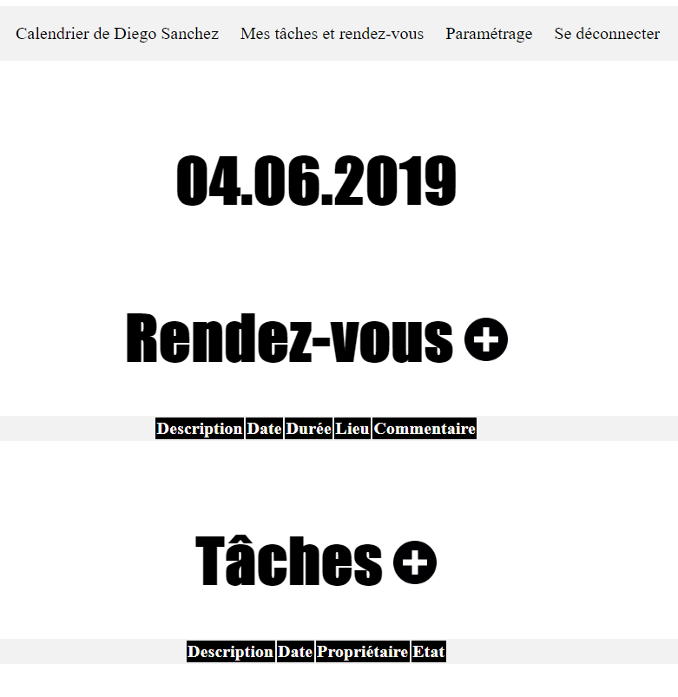

## Ajout d’un rendez-vous

L’utilisateur devra remplir et valider ce formulaire afin d’ajouter un rendez-vous à son calendrier.

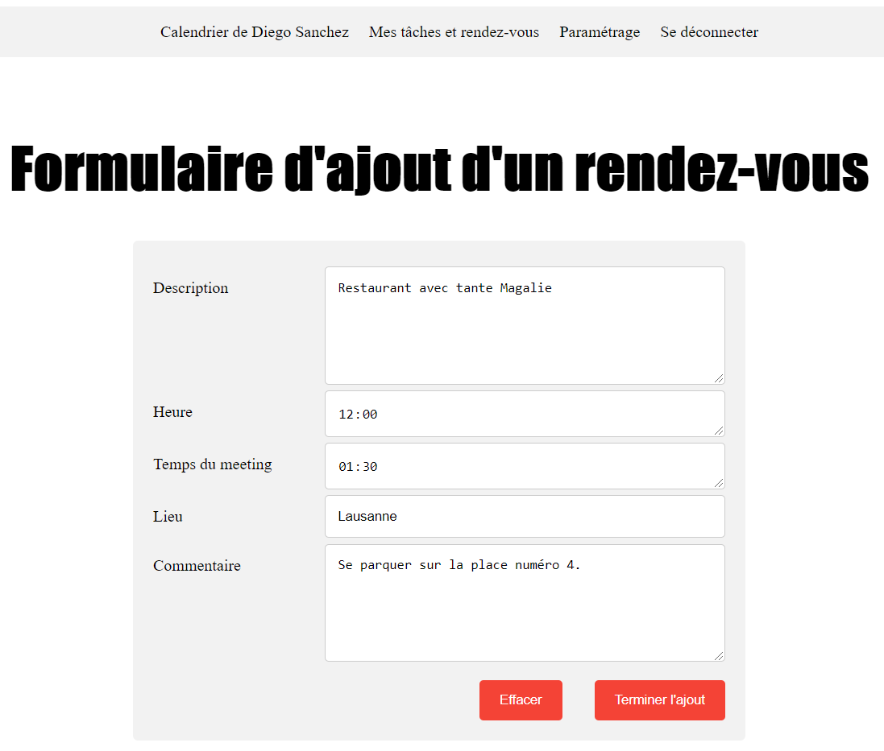

## Ajout d’une tâche

L’utilisateur devra remplir et valider ce formulaire afin d’ajouter une tâche à son calendrier.

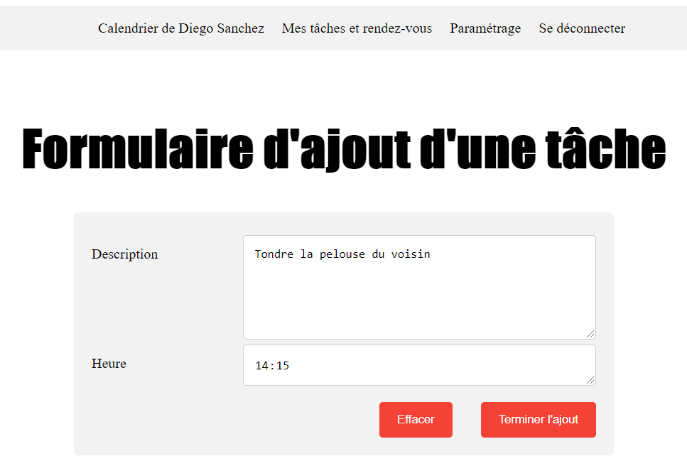

## Vue d’un jour précis (2)

Après l’ajout du rendez-vous et de la tâche, l’utilisateur pourra consulter ce jour précis avec plus de détails.

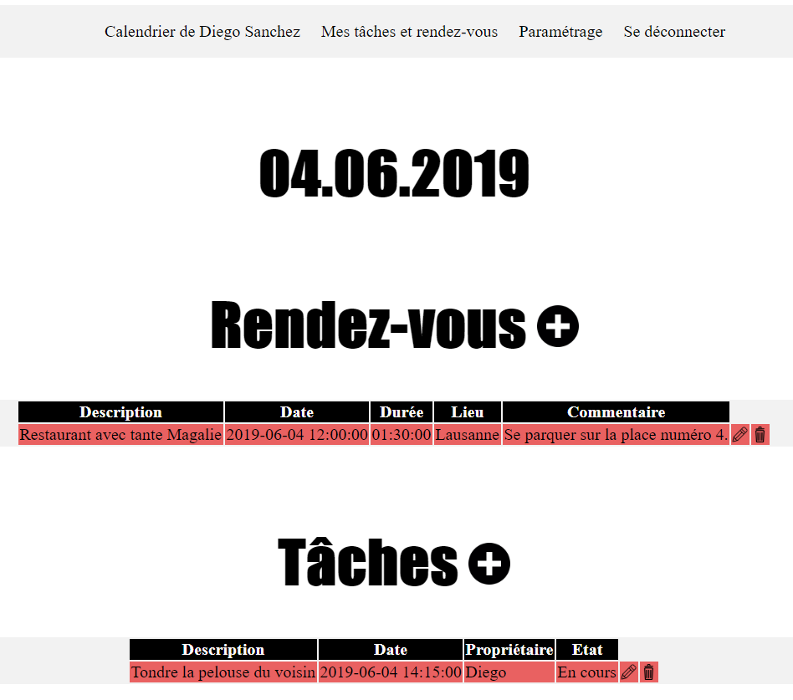

## Supprimer une tâche / un rendez-vous

Dans la vue d’un jour précis, on voit deux nouvelles icones à côtés d’une tâche ou rendez-vous.

L’utilisateur devra appuyer sur l’icône représentant une poubelle afin de supprimer une tâche / rendez-vous.



## Modifier une tâche / un rendez-vous

Dans la vue d’un jour précis, on voit deux nouvelles icones à côtés d’une tâche ou rendez-vous.

L’utilisateur devra appuyer sur l’icône représentant un crayon afin de modifier une tâche / rendez-vous.



## Mes tâches / rendez-vous à venir

L’utilisateur pourra consulter ses tâches et rendez-vous en appuyant dans le header sur

« Mes tâches et rendez-vous »

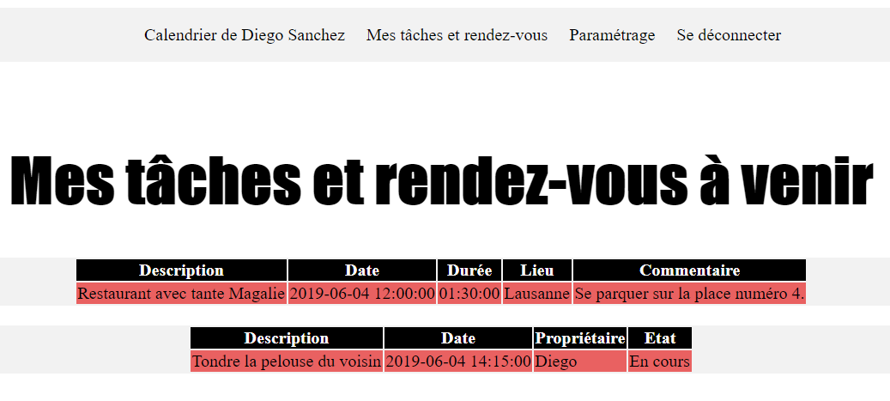

## Paramétrage du site.

L’utilisateur pourra paramétrer certaines options sous l’onglet « Paramétrage » du header.

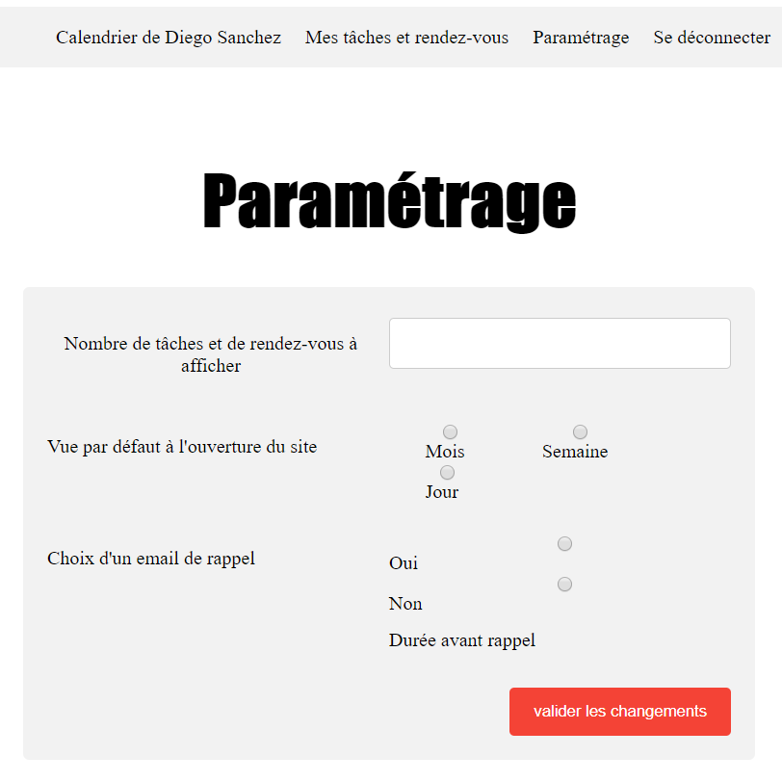

## Gestion administrateur

Une partie Administrateur est disponible sur le site, afin de pouvoir gérer les différentes comptes utilisateurs créé sur TaskAndGo.

